O PAPEL DA ENFERMAGEM NA EDUCAÇÃO SEXUAL DOS ADOLESCENTES NO ÂMBITO ESCOLAR

THE ROLE OF NURSING IN SEXUAL EDUCATION OF ADOLESCENTS IN THE SCHOOL SCOPE

Luana Santos De Sena¹, Tatiany Oliveira Da Silva¹, André Henrique Do Vale De Almeida¹

RESUMO

Introdução: A adolescência é a fase de desenvolvimento humano em que os jovens experimentam novos comportamentos, neste período surgem as inquietações sobre sexualidades e as devidas mudanças corporais, fisiológicas, psicológicas e sociais onde as atividades sexuais acabam iniciando muito precocemente ficando expostos as vulnerabilidades de doenças e agravos que consequentemente colocam suas vidas em risco. Objetivo: compreender o papel da enfermagem na educação sexual dos adolescentes no âmbito escolar. Materiais e métodos: Estudo bibliográfico de natureza qualitativa através pesquisas realizadas bases de dados Literatura Latino-americana e do Caribe em Ciências da Saúde (LILACS), Scientifiv Eletronic Library Online (SCIELO), Bancos de dados da Enfermagem (BDENF), foram utilizadas as palavras-chave de acordo com os descritores do DeCS (Descritores em Ciência e Saúde), entre os anos de 2013 a 2020, na língua portuguesa e disponível integra. Resultados: Os estudos escolhidos demostram que a escola é um local privilegiado para troca de informações contribuindo em diferentes vertentes na orientação sobre educação sexual mostrando a importância do profissional em enfermagem está inserida nela para abordagem de temas de grande relevância para os adolescentes que estão em constante mudanças de comportamentos e descobertas. Considerações finais: Foi observado o quanto a enfermagem é importante e fundamental na orientação com os adolescentes frente a temática educação sexual, gerenciando ações que diminuam situações de risco a saúde potencializando assim vínculos de relações favoráveis com o ambiente escolar através de um diálogo sadio pelo viés da educação em saúde.

Palavras-chave: Educação. Sexualidade. Saúde do adolescente. Saúde escolar.

ABSTRACT

Introduction: Adolescence is the stage of human development in which young people experience new behaviors, during this period there are concerns about sexualities and the necessary bodily, physiological, psychological and social changes where sexual activities end up starting very early, exposing vulnerabilities to diseases. and injuries that consequently put their lives at risk. Objective: to understand the role of nursing in the sexual education of adolescents at school. Materials and methods: Qualitative bibliographic study through research carried out databases Latin American and Caribbean Literature in Health Sciences (LILACS), Scientifiv Electronic Library Online (SCIELO), Nursing Databases (BDENF), the keywords according to the DeCS descriptors (Descriptors in Science and Health), between the years 2013 to 2020, in Portuguese and available in full. Results: The chosen studies show that the school is a privileged place for exchanging information, contributing in different aspects to the orientation on sexual education, showing the importance of the nursing professional is inserted in it to address themes of great relevance for the adolescents who are in constant behavior changes and discoveries. Final considerations: It was observed how important and fundamental nursing is in the orientation with adolescents regarding the sexual education theme, managing actions that reduce health risk situations, thus enhancing bonds of favorable relations with the school environment through a healthy dialogue through the bias health education.

Keywords: Education. Sexuality. Adolescent health. School health.
––––––––––––––––––––––––––––

¹Centro Universitário Nobre (FAN), Feira de Santana – Bahia;

INTRODUÇÃO

A adolescência é a fase de desenvolvimento humano em que os jovens experimentam novos comportamentos, pensamentos e concepções diferentes, caracterizando-se como uma época de incertezas, dúvidas e questionamentos. Neste período surgem as inquietações sobre sexualidades e as devidas mudanças corporais, fisiológicas, psicológicas e sociais onde as atividades sexuais acabam iniciando muito precocemente¹.
No Brasil devido ao aumento de doenças, gestações indesejadas, paternidade precoce e aborto, dentre outros, iniciou-se projetos de políticas públicas no que se diz respeito a sexualidade e incluindo direitos sexuais e reprodutivos destes adolescentes, com objetivo de diminuir as consequências sexual e reprodutiva, já que o nível de conhecimentos dos adolescentes sobre prevenção não a assegura a ter um comportamento sexual saudável².
A Organização Mundial de Saúde (OMS), informa que faixa etária da adolescência se configura entre 10 a 19 anos, de acordo com Organizações das Nações Unidas (ONUS) a faixa etária entre 15 a 24 anos de idade e de acordo com o Estatuto da Criança e do Adolescente (ECA), conforme a Lei 8.069, de 1990, a faixa etária é de 12 a 18 anos de idade³.
Quando se fala em sexualidade o primeiro pensamento irá remeter ao ato sexual, entretanto o conceito da palavra abrange muito além. Sexualidade emite um ato de amor, de conhecer seu próprio corpo, dos sentimentos e emoções, da sua saúde física e mental. Por definição, a educação em saúde sexual é a habilidade para expressar sua sexualidade sem riscos de contrair Infecções Sexualmente Transmissíveis (IST’S), gravidez indesejada e evitar violência sexual⁴.
Para os adolescentes é um assunto difícil e por conta disso é um tema pouco abordado sendo no ambiente familiar ou na escola. Entende-se que é complexo, pois o mesmo envolve diversos fatores, tais como: os educadores, a família, a enfermagem, a equipe multidisciplinar e até mesmo o próprio adolescente. Quando essa abordagem é feita adequadamente ela pode quebrar tabus, e o preconceito tem a tendência de diminuir¹.
A escola é um espaço aberto de aprendizagem em diferentes vertentes, contribuindo para construção de novo saberes e desenvolvendo um papel de suma importância na formação psicossocial, agregando valores e possibilitando acesso às políticas públicas em diferentes contextos sociais. A mesma reflete regras sociais para construção de um indivíduo como transmissor de informações e no desenvolvimento da autonomia e de competência para o exercício pleno da cidadania⁵.
Ressalta-se que ambiente escolar deve ser um dos provedores de promoção a saúde, por ser um local que os adolescentes passam maior parte do tempo sugere um dos lugares ideais para abordar a educação sexual. Por haver uma falta de habilidade e uma grande resistência por parte dos educadores sobre a temática, a enfermagem destaca-se por possuir habilidade para educação em saúde. Tendo uma dificuldade em ativar esses jovens no Programa de Saúde da Família (PSF), o Ministério da Saúde e da Educação em 2007 criou o Programa Saúde na Escola (PSE), que viabiliza a promoção, prevenção em saúde das crianças e adolescentes^{1,6}.
Ao aborda essa temática surgiu o interesse de aprofundar e compreender sobre o assunto, visto que ainda é pouco discutido no grupo familiar e principalmente nas escolas acarretando consequências. Deste modo é fundamental a participação da enfermagem enquanto mediadora de uma equipe multiprofissional que tem como atribuição a promoção e prevenção da saúde desses adolescentes implementando ações educativas que colabore para sensibilização dos mesmos. Diante do exposto, esse estudo tem como objetivo compreender o papel da enfermagem na educação sexual dos adolescentes no âmbito escolar.

MATERIAIS E MÉTODOS

Trata-se de um estudo bibliográfico de natureza qualitativa onde emprega um estudo exploratório e descritivo, utilizando-se de bibliografia virtual, com apreciação qualitativa intrínseca ao tema em questão, visando identificar os documentos e publicações cientificas que enfocam o tema proposto.
Para busca dos dados utilizou-se as bases de dados eletrônicos: Literatura Latino-americana e do Caribe em Ciências da Saúde (LILACS), Scientifiv Eletronic Library Online (SCIELO), Bancos de dados da Enfermagem (BDENF), foi utilizado as seguintes palavras chaves de acordo com os Descritores em Ciência da Saúde (DeCS): Educação, Sexualidade, Saúde do Adolescente, Saúde Escolar. Foi utilizado o operador booleano AND para fazer as pesquisas nas bases de dados, da seguinte forma: educação AND sexualidade AND saúde do adolescente AND saúde escolar.
Foi utilizada como técnica de análise de dados a análise de conteúdo de Bardin que compreende como um conjunto de técnicas como forma de executar a análise de conteúdo por meio de documentos. A análise de conteúdo é uma união de técnicas, onde se utiliza procedimentos sistemáticos, tendo como objetivo a um detalhamento do conteúdo. As informações foram organizadas tendo como referência as diferentes fases de análise de conteúdo em torno de três polos cronológicos:
a pré-análise, a exploração do material e o tratamento dos resultados, inferência e interpretação⁷.
O presente estudo mesmo sendo de revisão bibliográfica respeitará as diretrizes e critérios que foram estabelecidos na Resolução 466/142 do Conselho Nacional de Saúde (CNS). Os preceitos éticos determinados no que se refere a zelar pela autenticidade das informações, privacidade, segurança e sigilo das informações, e quando necessário os resultados se tornaram públicos⁸.
Por intermédio dos bancos de dados descritos acima, a pesquisa foi feita com um acervo teórico das publicações, tendo identificado incialmente 43 artigos. Após a aplicação dos critérios de elegibilidades restaram 09 artigos para construção deste presente trabalho (Figura 1).

RESULTADOS

Mediante as buscas realizadas nas bases de dados citadas anteriormente, identificou-se inicialmente 43 artigos. Através dos critérios elegibilidade das etapas para seleções dos artigos, foram selecionados 09 artigos para construção e incluídos nessa revisão conforme o (quadro 1). Dos 09 artigos selecionado, todos são de língua portuguesa, sendo elaborados no Brasil, tendo em vista que 08 artigos são de pesquisa de campo, 01 de estudo exploratório documental.
De acordo com a categoria de profissionais destes 09 artigos, observou-se que um autor tem a graduação em medicina, um autor graduação em farmácia, os demais artigos todos os autores são enfermeiros ou graduandos em enfermagem, também tendo a titulação de mestrado, doutorado e pós-graduação.
Ressalta-se que os 08 artigos de estudo de campo, foram realizados em escolas públicas de ensino fundamental e médio com adolescentes diversas escolaridades e alguns docentes, destacando que um destes estudos ocorreu no Instituto Federal Fluminense (IFF) do Campus Campos Guarus, com alunos várias idades do ensino médio (1°, 2°, 3° ano dos cursos técnico).
Vale ressalta que os artigos foram publicados nas seguintes revistas: Revista de Pesquisa (Universidade Federal do Estado do Rio de Janeiro), Revista de Enfermagem da Universidade Federal de Pernambuco, Revista Brasileira de Enfermagem, Revista de Enfermagem USFM, Revista Gaúcha de Enfermagem, Revista APS, Revista Mineira de Enfermagem (REME) e duas teses de mestrado foram publicadas na Biblioteca da Escola de Enfermagem da Universidade Federal Fluminense.

DISCUSSÃO

Evidenciou-se a partir dos artigos que para uma melhor discussão dos mesmos, elencou-se em três categorias a seguir.

A ADOLESCÊNCIA: MUDANÇAS E DESCOBERTAS

Compreendemos que adolescência é uma transição entre infância e a idade adulta, caracteriza-se por ser uma fase turbulenta e geralmente é difícil de se passar, nela acontece as mudanças corporais devido ao aumento das interações hormonais. E é nesta fase que o adolescente comumente tem uma facilidade em ser influenciado, seja por mídia, amigos dentre outros, tornando o assim vulnerável e consequentemente tendo comportamentos irresponsáveis⁹.
A sexualidade é um momento de diversas descobertas, sensações e experiências que para os adolescentes devem ser experimentadas da forma mais intensa possível, os mesmos tendem a sentir uma liberdade para a tomada de decisões de maneira impulsiva, sendo que essas decisões podem ser influenciadas pelo meio o qual ele vive e por conta de todos esses anseios eles acabam ficando propícios as IST’s, gravidez indesejada e violência.
Quando falamos sobre a vulnerabilidade em que os adolescentes estão sendo expostos é importante destacar um conjunto de fatores individuais e coletivo que levam esses jovens a ter uma dificuldade ao acesso de meios de prevenção e proteção, salienta-se que essas vulnerabilidades irão depender do contexto que esses adolescentes estão inseridos.

De acordo com Gomes¹⁷, conhecer valores e mudanças corporais, expressa que esses jovens podem se tornar menos vulneráveis e ter responsabilidades diante de suas atitudes. Esse período de comportamento depende do ambiente familiar e social que ele convive, pois, a sociedade e a mídia trazem informações inseguras que comumente contribuem e influenciam para iniciação precoce das atividades sexuais deixando os jovens inseguros em torno dessas informações.
Brasil et al.¹⁰, demostra também que as incertezas e inseguranças influenciadas pela sociedade que está inserido e a mídia circulante incentiva o comportamento sexual de forma imatura fazendo com que estes adolescentes venham assumir essas atitudes precoce que acabam iniciando sem conhecimentos e informações adequadas levando os mesmos as vulnerabilidades existentes.
Nota-se, que a maioria dos comportamentos dos adolescentes estão entrelaçados na afirmação do corpo e na conquista do espaço do grupo que ele pertence na sociedade. Avaliam-se que estes adolescentes não possuem conhecimentos em educação sexual e consequentemente sem nenhuma preparação inicia sua vida sexual de forma desprotegida que comprometa sua saúde física e psicológica.

A EDUCAÇÃO SEXUAL NO AMBITO ESCOLAR

Figura 1: Fluxograma de seleção dos artigos para Revisão Bibliográfica, mediante o modelo de Cochrane Collaboration
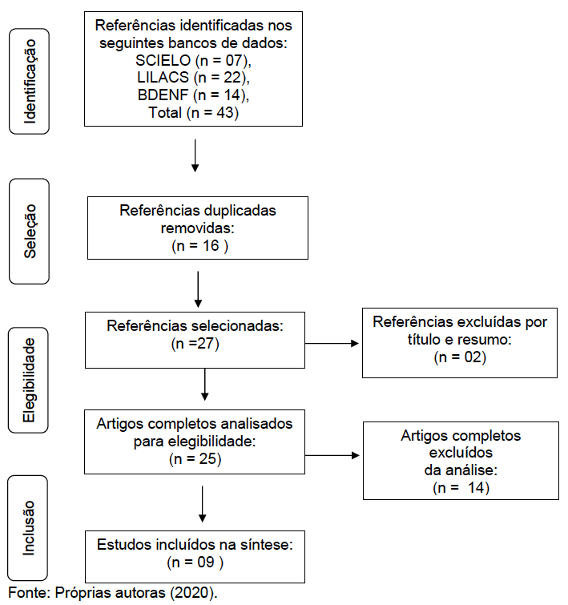

Quadro 1 – Caracterização dos artigos incluídos na revisão.

Autor/Ano | Objetivo | Metodologia | Conclusão
Ferreira et al.⁹ | Discutir a percepção de adolescentes acerca da sexualidade no espaço escolar. | Estudo descritivo e exploratório, de natureza qualitativa. | Torna-se relevante a aproximação entre profissionais da educação e saúde para reverem as práticas pedagógicas ofertadas aos estudantes.
Brasil et al.¹⁰ | Avaliar o nível de conhecimento de escolares sobre infecções sexualmente transmissíveis e métodos contraceptivos.
Scoralick¹¹
Almeida et al.¹²
Bringel et al.¹³
Alves¹⁴
Nothaft et al.¹⁴ | Conhecer a concepção destes sobre adolescência e sexualidade e evidenciar estratégicas utilizadas quando discutem o tema sexualidade. | Pesquisa qualitativa. | A_ _d_i_s_c_u_s_s_ão_ _d_a_ _s_e_x_u_a_l_i_d_a_d_e_ _n_a_ _a_d_o_l_e_s_c_ên_c_i_a_ _n_o_ _âm_b_i_t_o_ _
Valli, Cogo¹⁵ | Analisar a estrutura e utilização do blog escolar por adolescente, ao abordarem a temática da sexualidade. | Trata-se de pesquisa quantitativa exploratória documental. | Sinaliza a importância de haver a participação de profissionais da área da saúde em ações de educação em saúde junto com escola.  Fica evidenciado que para adolescentes a elaboração de blogs é uma estratégia viável e de fácil execução.
Gomes¹⁶ | Discutir e propor alternativas para im-plementação de ações educativas em saúde, enfocando a temática sexualidade de forma ampla sem excluir o tema gravidez na adolescência. | Relato de caso. | Percebeu-se a necessidade de solidificação de vínculo e para que isto aconteça, o profissional de  saúde, especificamente o enfermeiro,  deverá fazer parte desse cuidado integral na perspectiva  de educação em saúde.

